## Aufgabe 5: Kreise im Halbkreis

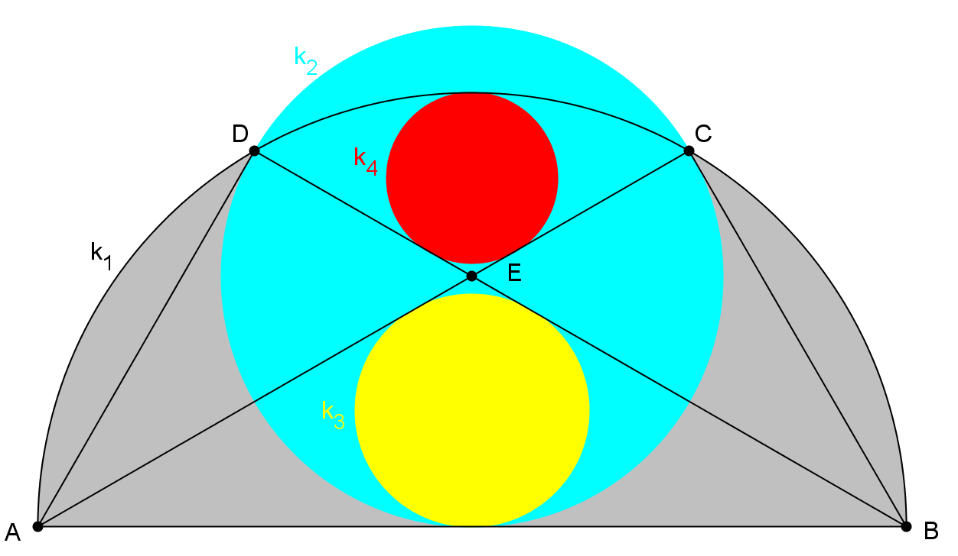

 ist der Durchmesser des Halbkreises .  und  liegen auf dem Halbkreis .  und  sind die Tangenten in  und  an den Kreis , wobei  die Strecke  berührt. Der Kreis  ist dem Dreieck  eingeschrieben. Der Kreis  berührt  und . Weiters berührt  den Kreis  von innen. Wenn , dann finde man  in Abhängigkeit von .